Основні правила правильного виховання
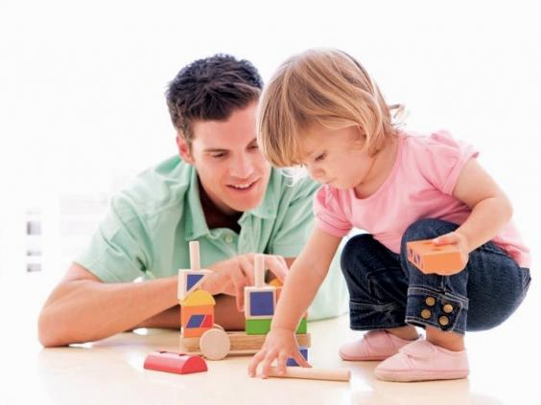
Давайте подивимося на те без чого не можна уявити успішне виховання дітей.
- Безумовне прийняття і любов до дитини - найважливіше і життєво необхідне відношення до малюка. Не забувайте обіймати, пестити говорити та виражати свою любов.
- Побудова меж дозволеного - батьки повинні сформувати межі дозволеного, та розумні заборони, адекватну віком систему покарань за недотримання правил сім'ї. Цій системі повинна дотримуватися вся сім'я та потрібно виключати невідповідність і непослідовність в питаннях виховання.
- Хвалити дитину за успіхи - формуючи його адекватну самооцінку. Це не означає що потрібно занадто переоцінювати досягнення, але не забувати їх хвалити й заохочувати.
- Мотивувати на самостійність - направляти до досягнення нових цілей відповідно до вікових можливостей малюка.
- Критикувати можна тільки поведінку, а не особистість дитини, та намагатися вдаватися до цього тільки в крайніх випадках. Описувати свої емоції на таку поведінку, що ви засмучуєтеся, що Вам неприємно і т.д.

